Творчий проект :
«Старовинна назва етнічного поселення на території Миколаївської області-
»

Над проектом працювали :
Учениця 9 класу Очеретнянського НВК
- Копусь Марина Миколаївна
Вчитель географії Очеретнянського НВК
– Івлєва Вікторія Сергіївна

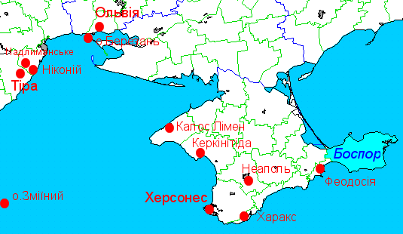
Миколаївська область
Миколаївська область розташована в південній частині України, в басейні річки Південний Буг. З півдня має вихід до Чорного моря . займає територію площею 24,6 тис.км.кв. У складі області 9 міст, 17 селищ міського типу і 900 сіл. Найбільші міста- Миколаїв, Первомайськ, Вознесенськ, Южноукраїнськ, Очаків.
Найцікавішими об’єктами в Миколаївській області є: Миколаївський музей суднобудування і флоту (єдиний в Україні), національний природний парк “Бузький Град», заповідники «Єланецький степ» та «Гранітно-степове Побужжя», історико-археологічний заповідник «Ольвія», Миколаївський зоопарк, жіночий Свято-Михайлівський монастир та ін..

Про Національний історико-археологічний заповідник "Ольвія"
Національної академії наук України
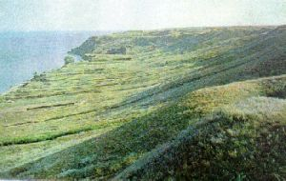
Ольвія
Заповідник засновано у 1926 р. як комплекс пам'яток — залишків відомого античного міста-держави Ольвії. З 1938 р. заповідник знаходиться у складі АН УРСР. У 2002 р. він отримав статус національної установи й сучасну назву — Національний історико-археологічний заповідник "Ольвія". Очолювали установу Л. М. Славін (1938-1971), Н. І. Богатирьова (1972-1973), С. Д. Крижицький (1974-1981), А. І. Кудренко (1982-1994), В. І. Яковенко (1994-1998). З 1988 року директор заповідника Галина Сергіївна Лисікова.
Місто-держава Ольвія було засноване грецькими переселенцями на початку 6 cт. до н. е. і проіснувало майже тисячу років. Ольвія згадувалася у творах багатьох давніх авторів, зокрема – Геродота, Ліона Христома. Місто входило до Афінського морського союзу. За доби найбільшого розквіту територія міста сягала 55 га, його некрополя – до 500 га, а по берегах Бузького, Дніпровського та Березанського лиманів розмістилися півтори сотні сільських поселень, що складали сільську округу міста. Протягом всієї своєї історії Ольвія була тісно пов’язана як із античним світом, так і з місцевим так званим варварським оточенням. З одного боку, вона входила до Афінського морського союзу, її діячі були відомі у Греції, вона згадувалась у творах багатьох античних авторів, зокрема Геродота і Діона Хрісостома. З другого боку, Ольвія мала значний вплив на розвиток оточуючих племен скіфів, сарматів, черняхівської культури.
Ольвія привернула до себе увагу вчених ще наприкінці ХVІІІ ст., коли було ідентифіковано її місцезнаходження. Епізодичні розкопки тут почалися з середини ХІХ ст., а систематичні, майже щорічні, ведуться з 1901 р. і по існуючий час. У результаті наукових досліджень розкопано близько 5 га території міста, відкрито два теменоси (священні ділянки) із залишками храмів, вівтарів та іншими спорудами, його центральну площу — агору з оточуючими спорудами, гімназій, будинок суду, житлові квартали і виробничо-господарські комплекси, фортифікаційні споруди різного часу. Досліджено некрополь та затоплену нині водами Бузького лиману частину міста. Під час багаторічних розкопок виявлено велику кількість високохудожніх творів мистецтва, які прикрашають вітрини багатьох відомих музеїв світу: Петербурзького Ермітажу, Одеського археологічного музею, Київського національного історичного музею, Лондонського музею, Паризького Лувру, Берлінського музею та інших, але це складає лише невелику частину скарбів, що покояться в землі і потребують ретельних досліджень. У розкопках Ольвії беруть участь десятки професійних археологів, сотні студентів і школярів. Вона є школою для спеціалістів з класичної археології не тільки України, а й світу.
Територія заповідника становить 267,5 га (30 га — городище, 235,7 — некрополь). До складу заповідника також включено о. Березань (23,6 га), де існує найдавніше в Північному Причорномор’ї давньогрецьке поселення. Острів Березань розташований у Чорному морі, в 12,8 км на південний захід від м. Очакова. На о. Березані в середині ХVІІ ст. до н. е. виникає перше грецьке поселення в Північному Причорномор’ї, основане вихідцями з міста Мілета. Довжина острову близько 800 м, ширина близько 400 м. Розкопками ряду років відкриті напівземлянки VІІ-V ст. до н. е. і кам’яні багатокімнатні будинки елліністичного часу. Серед знахідок багато ранньої розписної іонійської кераміки і кераміки елліністичного часу, а також монет, які чеканились в Ольвії. У перші століття нашої ери на Березані продовжувало існувати античне поселення. Із занепадом античного світу життя на острові припиняється. У Х-ХІІІ ст. на Березані існувало слов’янське поселення.
У заповіднику функціонують: музей, фонди археологічних матеріалів (понад п’ятдесят тисяч одиниць зберігання), наукова бібліотека, експозиція архітектурно-будівельних залишків античної доби. Експонуються залишки фортечних мурів, житлових кварталів, римської цитаделі, Західного та Центрального теменосів, поховальних склепів та ін.
Розпланування міста
За припущеннями, до греків тут існувало невелике скіфське поселення. Про це свідчать археологічні знахідки ліпленого посуду, бронзових дзеркал та прикрас у звіриному стилі, притаманних скіфам.
Ольвія (за греків) поділялася на гористу й долинну частини, була оточена міцними мурами й оборонними вежами, мала прямолінійне планування й була забудована критими черепицею кам'яними спорудами громадського, житлового, господарського та виробничого призначення (деякі з мозаїчними подвір'ями). Майдани й центральні вулиці, вимощені кам'яними плитами, були прикрашені статуями богів і героїв, різьбленими в камені портретами заслужених городян та мармуровими плитами з декретами управи міста-держави. В центрі гористої частини Ольвії була головна міська площа — агора, на ній — 7-кімнатний громадський будинок для культових обрядів і купецьких зібрань, стіни якого були вкриті розфарбованою штукатуркою, монументальний вівтар і штучні кам'яні водоймища як частина великої гідротехнічної споруди. Навколо агори містилися будинки державних установ, гімнасій (школа для юнацтва), театр та іподром. З півночі до агори примикав теменос (священне місце), де були храми, святилища, вівтарі, жертовники; житлові будинки споруджувалися з каменю і цегли-сирцю, найбагатші оздоблювалися колонами, фресками, мозаїками. В місті існувала розгалужена система водопроводу з труб. Навколо міста був некрополь — цвинтар. На півночі і півдні від Ольвії існували десятки городищ і неукріплених селищ грецьких переселенців та місцевого населення.
Практичо місто було розташоване на двох терасах, поєднаних сходами. Нижня тераса межувала з лиманом і мала порт. Агора була на верхній терасі.
Державний устрій
Ольвія була рабовласницькою республікою. Законодавчі органи (напр. — збори, рада) та виконавча влада (колегії архонтів, стратегів, агораномів та ін.) були в руках рабовласницької частини населення. Значного розвитку набули землеробство, скотарство, рибальство, виноградарство, якими займалися греки та вихідці з місцевих племен, що населяли городище і селища сільськогосподарської округи Ольвії. В самому місті розвивалися ремесла: металообробне, гончарне, деревообробне, каменярське, кісткорізне, прядильно-ткацьке тощо, продукцію яких збували населенню Ольвії, а також скіфам, сарматам та іншим племенам, що населяли тоді значну частину території сучасної України. В обмін на ремісничу продукцію в Ольвію надходили хліб, худоба, вовна, риба, а головне - раби. Чимало з цього ольвійські купці продавали у державах грецької метрополії, звідки вивозили вино, маслинову олію, високоякісний посуд, тканини, прикраси, твори мистецтва тощо. Для потреб внутрішньої і зовнішньої торгівлі Ольвія випускала свою монету — здебільшого мідну і срібну, рідше золоту. Населення Ольвії підтримувало зв'язки з Афінами, Корінфом, Родосом, Пергамом, Александрією та Малою Азією.
Ольвія в 6 -4 ст. до н.е.
Після встановлення в 40-х рр. 5 ст. до н. е. скіфського протекторату над містом склад населення поповнився за рахунок скіфів. У місті було побудовано палац скіфського царя Скіла. Місто у 5 ст. до н. е. відвідав грецький історик Геродот. Він свідчив, що греки і скіфи брали шлюби між собою. Навіть скіфський цар Скіл узяв шлюб з місцевою грекинею, сам знав давньогрецьку мову.
В 5 ст. до н. е. Ольвія мала договір про ісополітію (подвійне громадянство) з Мілетом. Входила до складу Першого Афінського морського союзу.
В період між 6 — 4 ст. до н. е. Ольвія встановила тісні торгівельні стосунки з материковою Грецією, грецькими містами у Малій Азії та у Північному Єгипті. Про це свідчать вироби з теракоти, розфарбовані вази, ювелірні вироби з поселень на островах Родос,Самос,Хіос, з Коринфу та Клазомен. В Ольвії знайдені рідкісні вази з алебастру, які виробляли в грецькому місті Навкратіс в Північному Єгипті. З Афін сюди привозили скульптури, архітектурні деталі (бо поряд з Ольвією не було покладів природного каменю), кераміку з чорнофігурним вазописом. Теракотові карнизи з яскравим розфарбуванням привезені з міста Мілет. Ця частина археологічних здобутків ще в 19 ст. передана в Імператорський Ермітаж.
Доба Римської імперії
У 2—1 ст. до н. е. Ольвія спіткала глибока економічна і соціальна криза. В той час Ольвія постійно перебувала під загрозою нападів ворожих племен. Деякий час була під зверхністю Скіфської держави, а потім — понтійського царя Мітрідата VI Євпатора. В 48 до н. е. гети на чолі з царем Буребістою захопили і зруйнували місто. В 1 ст. н. е. місто було відбудоване лише на частині його колишньої території. Знову почався розвиток ремесла, торгівлі, сільського господарства, але попереднього розквіту вони не досягли. В І ст. н. е. Ольвія була в залежності від скіфських царів — Фарзоя і Інексімея. В складі населення того періоду значно збільшився скіфський прошарок, заможна частина якого брала участь в управлінні державою. У 2 ст. н. е. була під владою Риму і ще у 251 р. мала римську залогу, розміщену у новозбудованій цитаделі. У 3 ст. її зруйнували готи. На поч. 4 ст. напади гунів привели до остаточного знищення Ольвії.
В 20 столітті
Хижацькі археологічні розкопки проводилися з поч. 19 ст. З 1901 до 1915 їх очолював Б.Фармаковський.
За часів СРСР Ольвійське городище — царина для хижацьких розкопок місцевої шпани, бо передмістя археологічного об'єкту використали для помешкань колишніх в'язнів радянських тюрем. Тут можна було за невелику ціну придбати археологічні західки, античні кераміку, монети у місцевих жителів. Частка споруд давньогрецького міста — розібрана на будівельні матеріали. Тому цілісного уявлення про місцеві споруди, як в Херсонесі Таврійському під Севастополем, в Ольвії — нема. Охорони — археологічна пам'ятка не мала десятиліттями.
З 1971 Ольвійська експедиція ІА АН УРСР проводила систематичні дослідження (наук. керівн. — С. Крижицький).
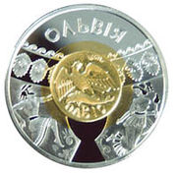
Монета НБУ присвячена Ольвії
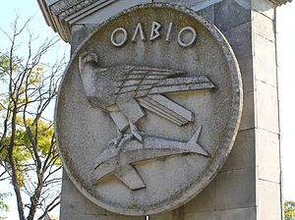
Ольвія, стела з гербом Ольвії при вході до музею-заповідника
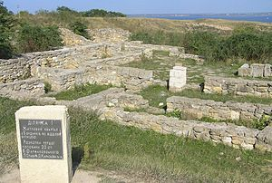
Ольвія, залишки старовинного житлового кварталу

Хронологічні етапи існування Ольвії
Ольговський С.Я.
Історія Ольвії поділяється на два великих періоди, виділення яких пов’язане з гетським розгромом в середині І ст. до н.е. Останнім часом робляться спроби нової періодизації Ольвії, але відновлене в перших століттях місто настільки відрізнялось від попереднього, що поділ на догетську і післягетську добу цілком доцільний.
Щодо часу виникнення Ольвії і досі нема єдиної точки зору. Заснування міста відносять до межі VII–VI ст. до н.е., але цим часом датуються лише поодинокі фрагменти кераміки. Масовий матеріал відноситься до середини і другої половини VI ст. до н.е. На кінець століття було заселено всю територію Верхнього міста за виключенням північної частини, яка була зайнята некрополем. У цей же час у Верхньому місті виникають теменос і агора.
V — третя чверть IV ст. до н.е. — час найвищого піднесення міста, який завершується облогою Ольвії армією Олександра Македонського під командуванням Зопіріона. Хоча ольвіополіти з допомогою скіфів цю осаду витримали, в місті загострилась класова боротьба, що зумовило загальне послаблення держави. Однак з останньої чверті IV ст. до н.е. починається другий етап економічного і політичного піднесення, яке виявилось у подальшому будівництві, розвитку місцевого виробництва, пожвавленні торгівлі.
Наприкінці ІІІ ст. до н.е. Ольвія вступила в смугу глибокої кризи. Припиняють існування більшість поселень сільськогосподарської хори, погіршуються стосунки із місцевими племенами і місто обноситься стінами з боку берега, погіршується якість будівництва і ремонтних робіт, припиняють функціонувати водогінні системи. В середині І ст. до н.е. місто було зруйноване гетами, про що свідчать сліди пожеж, виявлені у різних частинах міста.
Після гетського розгрому вигляд міста суттєво помінявся, площа його зменшилась. Населення повернулось, але значний відсоток тепер складав негрецький елемент. Діон Хрисостом, який відвідав Ольвію в І ст. н.е., писав, що ольвіополіти носять скіфський одяг і розмовляють скіфською мовою. Відновлюється торгівельна діяльність і у ІІ ст. н.е. Ольвія досягла економічного піднесення, про що свідчить розвиток громадського будівництва, збільшення площі житлових будов. Але у першій половині ІІІ ст. н.е. знову завмирає життя на більшості поселень хори, припиняється карбування монети і будівництво, у цей час відзначено лише сліди ремонту громадських і житлових приміщень. Після відбуття римського гарнізону в середині ІІІ ст. ольвіополіти не могли протистояти кочовим племенам і у IV ст. місто припиняє своє існування.
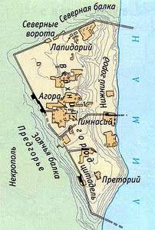
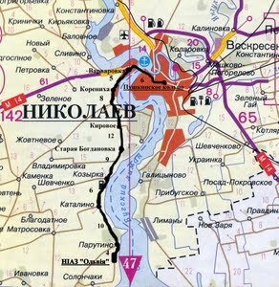

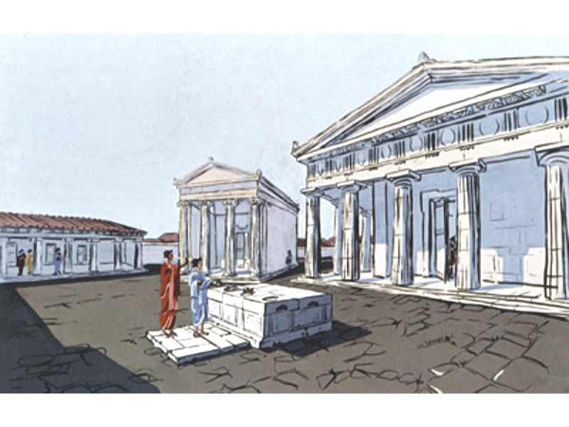
Історія Ольвії
Період з VIII по VI ст.. до н.е. був для Греції часом встановлення рабовласницького ладу. Відчайдушна боротьба між рабовласниками і старою родоплемінною знаттю потрясала Грецію. Переможені в цій боротьбі вимушені були шукати притулку в чужих краях. В цей же час в Греції в усіх сферах виробництва широко використовувалась праця привозних рабів. Це привело до розорення дрібних виробників, землевласників і виникнення «збиткового, зайвого» населення, яке вимушене було шукати щастя за межами своєї батьківщини. Всі ці обставини, а також торгівля, складали головну причину переселення греків на узбережжя Північного Причорномор’я. Вони заснували тут багато міст, малих і великих сільських поселень. Але античні держави, які виникали на віддалених від Греції землях, ні в політичному, ні в економічному відношенні не підкорялися метрополії. Цим грецька колонізація принципово відрізнялась від колонізації епохи капіталізму. 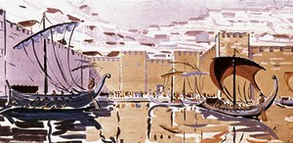Перші вихідці з Іонії у другій половині VII ст. до н. е. заснували античне поселення на острові Березань – в той час півострові (в районі сучасного м. Очакова Миколаївської області). Основна ж маса грецьких поселень на Північному узбережжі Чорного моря засновується у VI ст. до н.е.
Одним із найбільших античних центрів в Північному Причорномор’ї являлась Ольвія. Вона була заснована в першій половині VI ст. до н.е. на правому березі Бузького лиману вихідцями з м. Мілету. В перекладі грецьке слово «Ольвія» означає «щаслива». Це – офіційна назва міста, засвідчена в декретах, написах на монетах, більшості літературних джерел. Проте в творах деяких античних авторів місто названо Борисфеном (грецька назва Дніпра).
В історії Ольвії виділяються два основних періоди, які розділило велике гетське нашестя. Тому в літературі їх часто називають догетським і післягетським. Перший з них відноситься до першої половини VI – середина I ст. до н.е., другий – I ст. н. е – середини III ст. н. е. В першому періоді місто досягло максимального за всю історію свого існування розвитку економіки і культури. Другий характеризується в цілому занепадом міста, втратою політичної незалежності, посиленням в культурі неантичних елементів, проникненням римського впливу.
На початку першого періоду Ольвія була невеликим поселенням. Розташовувалось воно, очевидно, тільки у Верхньому місті і складалось в основному з землянок і напівземлянок. На початку V ст. до н.е. в Ольвії і в сільській окрузі відбулися соціально – культурні зміни. Земляне житло перших поселенців змінюється кам’яними будинками, як і в Греції того часу . Розвивається економіка, Ольвія починає випуск великої литої монети. 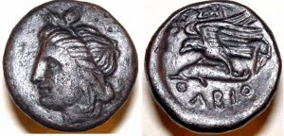В цей же період Ольвія підтримує широкі торгові зв’язки з рядом грецьких міст – Мілетом, Афінами, Хіосом, Самосом, Родосом, а також з оточуючим місцевим населенням. За свідченням Геродота найближчими сусідами Ольвії були алазони, скіфи – орачі, калліпіди.
Ольвійський античний поліс складався із міста Ольвії – культурно – політичного і торгового центру – і хори. За своїм політичним впорядкуванням це була демократична рабовласницька держава. Але в такій державі на виборах приймали участь тільки повноправні громадяни. Прав громадянства були позбавлені жінки, іноземці і раби.
Законодавчими органами були народні збори – екклесії. Народні збори видавали закони, вирішували питання війни і миру. Екклесія збиралася на головній площі міста.
Головною виконавчою владою в місті була колегія п’яти виборних архонтів, військовими справами відали стратеги. Був суд, який складався з кількох відділів. Суд штрафував винних, конфісковував майно.
З кінця V початку IV ст. до н.е. проходять зміни – росте майнова нерівність, посилюються соціально – економічні і правові протиріччя, в місті з’являється, очевидно, значна кількість рабів. Особливо сильно проявилися протиріччя в кінці IV ст. до н.е., коли в 331 році до н.е. Ольвія була обложена тридцятитисячною армією на чолі з полководцем Олександра Македонського – Зопіріоном. Становище міста, яке не мало постійного війська (його військова організація основувалась на народному ополченні) , під час облоги було важким. Античний автор Макробій повідомляє, що в цих важких умовах Ольвійській державі довелось прийняти надзвичайні міри: звільнити рабів, надати права громадянства іноземцям, які проживали в Ольвії, ольвіополітам анулювали позики. За свідченнями того ж Макробія місто вистояло в цій боротьбі і Зопіріону довелось зняти облогу.
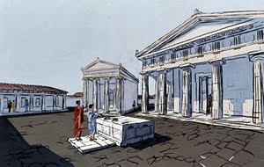В кінці IV-III ст. до н.е. Ольвія досягає найвищого за всю свою історію розвитку. Площа міста збільшується до 50-55 га, кількість населення досягає 20-ти тисяч чол. До кінця IV ст. Ольвія починає випускати золоті монети.
З кінця III в першій половині II ст. до н.е. Ольвія вступила в період соціально – економічної і політичної кризи, посилилась майнова нерівність. В цей час великі багатства накопичуються в руках окремих громадян. Картину початку кризи в Ольвії добре змальовує один з найбільш визначних лапідарних пам’ятників – почесний декрет в честь ольвійського багача Протогена. Протоген неодноразово позичав державі великі суми грошей для заготівлі хліба в неурожайні роки, на подарунки вождям ворожих племен. Протоген не був одиноким благодійником серед ольвійських рабовласників. Позичаючи гроші Ольвійській державі такі люди ще більше збагачувались самі.
Подальший занепад в Ольвії призводить до того, що вона потрапляє під владу скіфів. Ольвія змушена признати владу скіфського царя Скілура, це видно з того, що в Ольвії в цей час випускають монети із зображенням цього царя. Цікаво, що одна надгробна плита цього часу називає Ольвію «скіфським містом».
Але скіфська влада над Ольвією тривала недовго. В середині I ст. до н.е. в Ольвії відбулась страшна катастрофа – її повністю розгромили розбійницькі племена гетів, під керівництвом свого вождя Буребісти. Вони пройшли, спустошуючи все на своєму шляху, по узбережжю Чорного моря, розгромлюючи грецькі міста. Ольвія була дуже зруйнована. Частина населення загинула, інші врятувались, тікаючи в сусідні поселення. Так трагічно закінчився перший період життя стародавньої Ольвії, який тривав більше п’яти століть.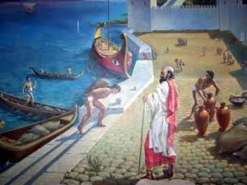
Після гетського розгрому Ольвія близько ста років лежала в руїнах. Пізніше, як відмічає Діон Хрисостом «після розгрому борисфеніти знову заселяли місто, можливо, за бажанням скіфів, які були зацікавлені в відновленні торгівлі з греками».
Але відновлена Ольвія нічим не нагадувала того квітучого міста, яке знаходилось тут до спустошення його гетами. Місто тепер займало тільки частину своєї попередньої території, кількість населення становила майже 2 тис. чол. Пізніше відбувається деяке пожвавлення в Ольвії, відновлюється поступово торгівля, ремісничі виробництва, сільське господарство. Але Ольвія залишається другорядним центром, маючи тільки місцеве значення.
В середині II ст. н. е. Ольвію починають тіснити тавро-скіфи і вона звертається по допомогу до римського імператора. Антоній Пій посилає в Ольвію війська, яким разом з ольвіополітами вдається відтіснити тавро-скіфів. В 193-211 рр. Ольвія признає верховну владу Риму і включається до складу римської провінції Нижня Мезія. Після введення римського гарнізону в житті Ольвії спостерігається значне піднесення та стабілізація економіки.
Але римська імперія сама ослабла від постійних поразок в війнах і змушена була вивести свій гарнізон з Ольвії. Покинута римськими військами, Ольвія в середині III ст. н. е. підлягає нападу кочових племен готів і знову була сильно спустошена. Подальша доля Ольвії майже невідома. Життя іще теплилось тут деякий час і зовсім завмерло в IV ст. н.е.
Припинення життя Ольвійської держави співпало з тяжкою внутрішньою економічною кризою більшості античних міст Північного Причорномор’я. Загальною причиною цього була криза рабовласницького способу виробництва.
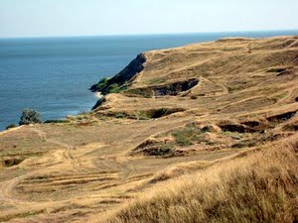Йшли роки, століття. Пустир панувала над безлюдним містом. Розвалювались стіни будинків, руїни пишно заростали травою. Першими людьми, які ступили на колишню ольвійську землю, були турки (XVI-XVIII ст.) Вони по варварському знищували і грабували матеріальні і культурні цінності.
Руїни Ольвії стали місцем добування каменю для будівництва міст. В результаті чого були повністю знищені наземні спорудження Ольвії. В кінці XVIII ст., коли територія відійшла до Росії лише деякі кам’яні стіни і кургани над старими могилами нагадували про колись квітуче, а тепер поховане під землею місто.
